**<EMS 0024 – Geração Nfe Cota>**

Histórico de Revisão

|  |  |  |  |  |
| --- | --- | --- | --- | --- |
| **Data** | **Versão** | **Descrição** | **Autor(es) da Revisão** | **Área** |
| 03/01/2012 | 1.0 | Especificação Funcional | Eduardo Castro | TI-DGB |
| 04/04/2012 | 1.1 | Complementação de regras e prototipo | Francivaldo | TI-DGB |

INFORMAÇÕES DA EMS*

|  |  |
| --- | --- |
| **No. do Backlog:** | **Fornecedor:TI-DGB** |
| **Executor:** |
| **Analista Abril:** Eduardo Castro | **Área:** Treelog |

ESCOPO[1]*

|  |
| --- |
| Descrição e Objetivo da Manutenção: O objetivo da funcionalidade é a geração de NF-e para Jornaleiros. |
|  |

ESPECIFICAÇÃO FUNCIONAL[2]*

## Regras de Negócio envolvidas na Manutenção

Esta rotina tem como objetivo gerar todas as notas conforme os dados na tabela de notas (espelho da nota, contendo cabeçalho e itens da nota), para depois serem geradas as saídas de acordo com cada tipo de nota e tipo de mensageria, via arquivo txt.

O usuário deverá selecionar tipo de nota e a data de emissão, caso queira solicitar uma geração mais específica, poderá preencher o intervalo de Box ou a data de movimento e ainda o intervalo de Cotas.

Para geração de notas a data de emissão não pode ser menor do que a data da operação.

O campo tipo de nota deverá ser carregado pela entidade “tipos de notas”.

Se for preenchido o range de cota deve ser preenchido também os períodos para realização da pesquisa, caso seja preenchido somente uma cota não deve tornar obrigatório a digitação dos demais campos. A data de emissão deve ser a data atual, ou seja, da operação do dia.

Data de movimento corresponde a determinado período (range), este período pode ser retroativo ou período fechado.

Para cada tipo de nota a ser gerada a funcionalidade deve buscar as informações conforme a seleção:

Ex. Reparte de Jornaleiro (Nfe saída), Chamada de Encalhe Jornaleiro (Nfe entrada) e Nota de Venda de Jornaleiro (Vendas Fechadas) e etc.

OBS: Demonstrar em tela as Cotas geradas as notas. A funcionalidade deve alertar caso tenha Cotas suspensas em que há notas para geração, nesse caso pedir confirmação para geração dessas Cotas.

Esta funcionalidade também será usada em várias etapas do sistema, conforme o tipo de nota que funcionalidade estiver tratando.

Esta funcionalidade também irá iniciar a funcionalidade de geração de arquivos de arquivos de nfe (EMS 0025 - Geracao arquivos NFe).



|  |
| --- |
| Benefício esperado com a Manutenção: |

## Parâmetros Recebidos;

## Tabelas;

|  |  |  |  |  |  |
| --- | --- | --- | --- | --- | --- |
| **TABELAS** | **SUFIXO** | **CREATE** | **READ** | **UPDATE** | **DELETE** |
|  |  |  |  |  |  |
|  |  |  |  |  |  |
|  |  |  |  |  |  |

## Acesso as Tabelas;

|  |  |  |  |
| --- | --- | --- | --- |
|  | TABELA | **Chave de Acesso** | **Localizado na Tabela** |
|  |  |  |  |

## Formatação das Telas;

|  |  |  |  |
| --- | --- | --- | --- |
| **COLUNA** | **LABEL** | TABELA | **OBJETO** |
|  |  |  |  |

## Formatação dos Relatórios;

|  |  |  |  |
| --- | --- | --- | --- |
| **COLUNA** | **LABEL** | TABELA | **OBJETO** |
|  |  |  |  |

## Manutenção das Tabelas;

## Inclusão Tabela

|  |  |  |
| --- | --- | --- |
| **COLUNA** | **Conteúdo** | Origem |
|  |  |  |

## Alteração Tabela

|  |  |  |
| --- | --- | --- |
| **COLUNA** | **Conteúdo** | Origem |
|  |  |  |

## Descrição do processo;

## Telas envolvidas na Manutenção:

**“Geração NFe Jornaleiro”**

**Filtro de pesquisa:**

* **Tipo de nota: Combo com as opções de tipos de nota carregados pela entidade “tipos de notas”**
* **Data de emissão: Informar a data de emissão da NF-e (deve ser default da data do dia).**
* **Intervalo Box: Informar o intervalo de Box para os quais serão geradas as NF-e´s**
* **Intervalo Cota: Informar o intervalo de cota para as quais serão geradas as NF-e´s**
* **Data movimento: Informar o range da data de movimento.**

**Resultados do grid de pesquisa:**

* **Cota: retorna o número da cota**
* **Nome: Nome do responsável pela cota**
* **Total exemplares: Total de exemplares que a cota receberá**

**Botões:**

* **Gerar: Botão responsável pela geração das NF-e´s**
* **Arquivo: Gera arquivo no formato Excel do resultado da pesquisa**
* **Imprimir: Impressão do do resultado da pesquisa**

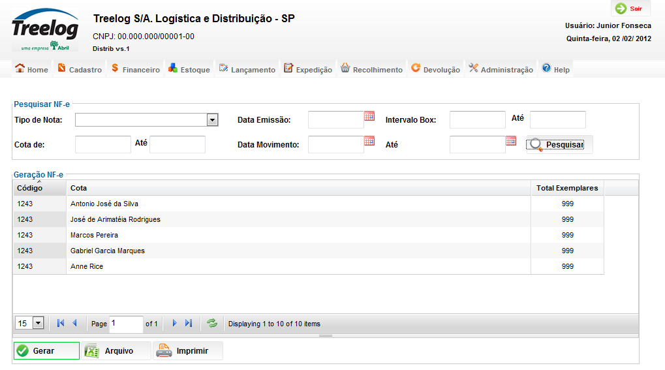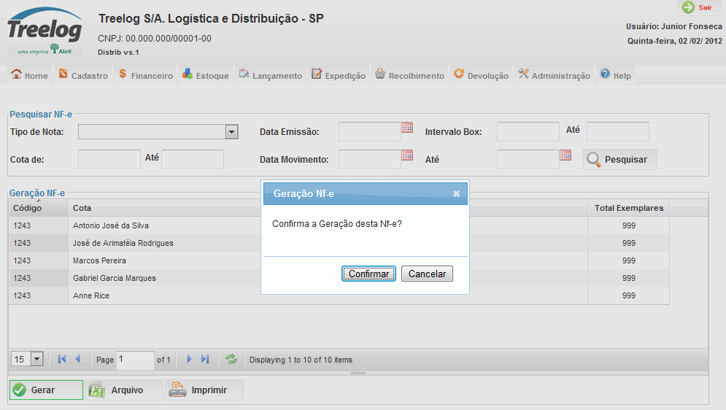

## Relatórios envolvidos na Manutenção

NA

## Interface dos Dispositivos envolvidos na Manutenção

NA

## Integrações entre sistemas/módulos envolvidas na Manutenção

NA

PONTOS DE ATENÇÃO[3]*

## Riscos, restrições e dependências envolvidos na manutenção

NA

ESPECIFICAÇÃO TÉCNICA[4]**

## Lista de objetos manipulados/alterados/criados

Esta seção destaca os objetos do sistema/módulo envolvidos nesta Manutenção.

## Estrutura de Dados

## Objetos de Banco de Dados

## Fontes

## Documentação

ESTIMATIVA PREVISTA[5]**

## Estimativa de para implantação:

|  |  |  |
| --- | --- | --- |
| **ATIVIDADES DE IMPLEMENTAÇÃO** | **HORAS ESTIMADAS (h)** | |
| <Preencher com o nome da atividade executada pela Consultoria > | <Preencher com a qtde de horas> | |
| <Preencher com o nome da atividade executada pela Consultoria > | <Preencher com a qtde de horas> | |
| <Preencher com o nome da atividade executada pela Consultoria > | <Preencher com a qtde de horas> | |
|  |  | |
| **TOTAL HORAS** | <Preencher com qtde TOTAL de horas> | |
| **Data Início/Fim da Implementação da EMS** | <dd/mm/aaaa> | <dd/mm/aaaa> |
| **ATIVIDADES DE HOMOLOGAÇÃO/TESTES** | **HORAS ESTIMADAS (h)** | |
| <Preencher com o nome da atividade executada pela Consultoria> | <Preencher com a qtde de horas> | |
| <Preencher com o nome da atividade executada pela Abril> | <Preencher com a qtde de horas> | |
| **Data Início/Fim da Homologação da EMS** | <dd/mm/aaaa> | <dd/mm/aaaa> |
| **ATIVIDADES IMPLANTAÇÃO** | **HORAS ESTIMADAS (h)** | |
| <Preencher com o nome da atividade> | <Preencher com a qtde de horas> | |
| <Preencher com o nome da atividade> | <Preencher com a qtde de horas> | |
| **Data de Implantação em Produção** | <dd/mm/aaaa> | <dd/mm/aaaa> |

## Aprovações:

|  |  |  |  |
| --- | --- | --- | --- |
| **Nome** | **Área** | **Assinatura** | **Data** |
| <Nome do aprovador> | <Nome da área do aprovador> | <Assinatura do aprovador> | <dd/mm/aaaa> |
| <Nome do aprovador> | <Nome da área do aprovador> | <Assinatura do aprovador> | <dd/mm/aaaa> |
| <Nome do aprovador> | <Nome da área do aprovador> | <Assinatura do aprovador> | <dd/mm/aaaa> |
|  |  |  |  |

PLANO DE IMPLANTAÇÃO EM HOMOLOGAÇÃO/PRODUÇÃO[6]**

## Roteiro de implantação em homologação

|  |  |  |  |  |  |
| --- | --- | --- | --- | --- | --- |
| **Seq.** | **Grupo Solucionador** | **Descrição da atividade** | **Versão** | **Caminho Versionador** | **Status\*** |
| *<1>* |  |  |  |  |  |
| *<2>* |  |  |  |  |  |
| *<3>* |  |  |  |  |  |
| *<4>* |  |  |  |  |  |
| *<n>* |  |  |  |  |  |

* Preenchido pela Gerência de Liberação

## Roteiro de implantação em produção

|  |  |  |  |  |  |  |
| --- | --- | --- | --- | --- | --- | --- |
| **Seq.** | **Grupo Solucionador** | **Descrição da atividade** | **Data/Hora Programada p/ Execução** | **Versão** | **Caminho Versionador** | **Status\*** |
| *<1>* |  |  |  |  |  |  |
| *<2>* |  |  |  |  |  |  |
| *<3>* |  |  |  |  |  |  |
| *<4>* |  |  |  |  |  |  |
| *<n>* |  |  |  |  |  |  |

* Preenchido pela Gerência de Liberação

PLANO DE VOLTA

## Roteiro para aplicação do plano de volta

|  |  |  |
| --- | --- | --- |
| **Seq.** | **Grupo Solucionador** | **Descrição da atividade de volta** |
| *<1>* |  |  |
| *<2>* |  |  |
| *<3>* |  |  |
| *<4>* |  |  |
| *<n>* |  |  |

* A seqüência de atividades descritas no plano de volta deverão estar sincronizadas (mesmo ID) com o Roteiro de Implantação

PLANO DE COMUNICAÇÃO

|  |  |  |  |
| --- | --- | --- | --- |
| **Seq. Escalonamento** | **Nome Contato** | **Telefone** | **Área / Responsabilidade** |
| *1.* |  |  |  |
| *1.1 (opcional)* |  |  |  |
| *1.2 (opcional)* |  |  |  |
| *1.3 (opcional)* |  |  |  |
| *2.* |  |  |  |
| *2.1 (opcional)* |  |  |  |
| *2.2 (opcional)* |  |  |  |
| *2.3 (opcional)* |  |  |  |
| *3.* |  |  |  |
| *3.1 (opcional)* |  |  |  |
| *3.2 (opcional)* |  |  |  |
| *3.3 (opcional)* |  |  |  |

1. * Preenchido pela Abril
2. * Preenchido pela Abril
3. * Preenchido pela Abril
4. ** Preenchido pela Consultoria
5. ** Preenchido pela Consultoria
6. ** Preenchido pela Consultoria